PROFESORA  CAROLINA FLORES PINTO | 5° GUIA LENGUAJE Y COMUNICACIÓN
 | Nombre alumno(a)(2pts)
 | Puntaje Ideal | 33 | Puntaje alumno |  |  | Nota
 | Unidad : 2 |  | Objetivo de aprendizaje:  3-4-8-13-18-19 |  | Fecha:
- Habilidades: Escribir, escuchar, observar, comprender, incrementar, identificar, reconocer.

- Comprensión de lectura
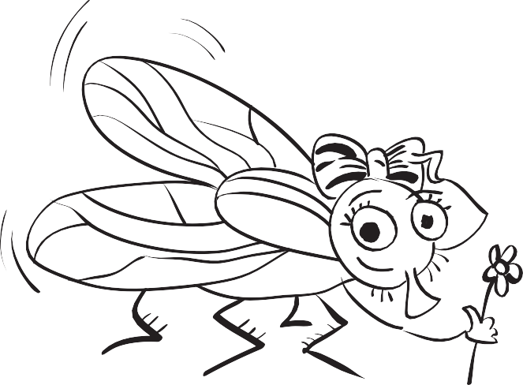
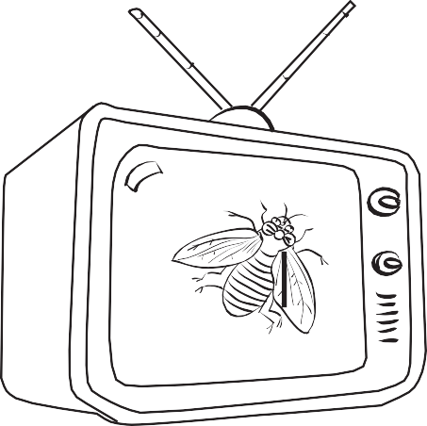
Escucha atentamente a tu profesora y luego marca encerrando en un círculo la alternativa Correcta: ( 3 ptos)

¿Qué hace Dorita?
La mosca Dorita
María Luisa Silva, chilena
La mosca Dorita no va ya a la escuela desde que vio tele
Ni siquiera vuela.

Parada en el medio Responde las siguientes preguntas:
De nuestra pantalla 1) La mosca no va a la escuela porque:
Pasa todo el día a. Se lo pasa por ahí sin pensar en nada.
Sin pensar en nada. b. Está todo el día parpadeando.
c. Ya no vuela.
No entiende de fútbol, d. Ve tele.
Le carga el ballet.
Pero ahí instalada 2) ¿Qué cosa le carga a la mosca Dorita,
Cualquier cosa ve. Según el texto?
- El fútbol.
Solo parpadea b. El balett.
La mosca Dorita c. La tele.
Cuando yo le grito: d. Volar.
¡¡Mente de mosquita!!
3) ¿Qué tipo de texto es “La Mosca Dorita”?
a. Un cuento.
b. Un poema.
c. Un afiche.
d. Un comics

¿Quién le da un beso al sapo?

Había una vez un pequeño sapo que vivía en una charca.
El sapo estaba contento y era feliz, pues tenía todo lo que podía necesitar; una cama en un viejo neumático y mucha agua limpia.
“Un sapo no necesita nada más”, pensaba, hasta que un día..., vio a dos ardillas que se daban un beso, en un agujero de un árbol.
“¡Qué bonito!”, pensó el sapo, y se sintió de pronto muy solo.
–¡Yo también quiero que alguien me dé un beso!– exclamó, y empezó a buscar enseguida a ese alguien.

Responde, haciendo un círculo en la letra de la respuesta correcta (4 ptos):
- ¿Quién es el personaje más importante del relato?
  - Un neumático.
  - Una ardilla.
  - Un árbol.
  - Un sapo.
- ¿En qué lugar vivía el sapo?
  - En el agujero de un árbol.
  - En una charca.
  - En un árbol.
  - En un lago.
- ¿Cómo se sintió el sapo cuando vio a las ardillas?
  - Muy solo.
  - Contento.
  - Enojado.
  - Alegre.
- Lo más probable es que este sapito quiera la compañía de:
  - Su mamá.
  - Una sapita.
  - Otro sapito.
  - Una ardilla.

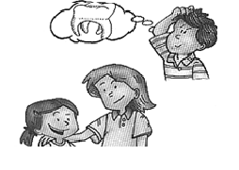
1.- Une con una línea cada oración con el dibujo que le corresponde: (4pts)
- Ana ama a su mamá.

- Daniel lee solo.

- El oso y la osa.

- A Tomás le suena la muela.

- INCREMENTO DE VOCABULARIO: Lee las palabras y dibuja lo que significa (4 ptos.)

Toldo
- Dibuja o escribe lo que significa:

Dedal
- Dibuja o escribe lo que significa:

- Conciencia fonológica:

1.- Nombra las imágenes y completa con la sílaba que falta. (4 pts)
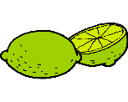

___món mi____ pe____ sa_____
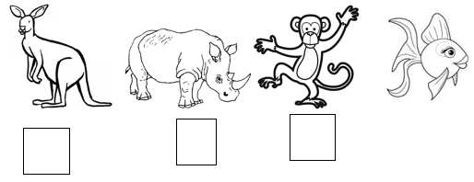
2.-Contar sílabas: Cuenta las siguientes sílabas de cada una de las imágenes y anota la cantidad: (4pts)

3.- Identificación de la sílaba inicial de cada palabra. Colorea la sílaba inicial de cada imagen. (8pts)
